ReturnMemo_Purchasing_Service API
Methods

1. Get_ReturnMemo_Purchasing

Receipt of refund certificate data to the supplier

Request
Method | URL
POST | http://ws.comax.co.il/WS_WRK/Work_Comax_WS/ReturnMemo_Purchasing.asmx

Type | Params | Values
POST | Order | {  "Doc":"{'FromDate':'11/05/2020',  'ToDate':'25/05/2020',  'Supplier':'96' ,  'DocNumber':'2710005' ,  'DocYear':'2020'  }",  "LoginID":"aaa",  "LoginPassword":"aaa"  }
POST | LoginID | "aaa"
POST | LoginPassword | "aaa"

Order (application/json)

an object representing the POS receipt:

Property | Description | Format
*FromDate | מתאריך מסמך | string | Must
*ToDate | עד תאריך מסמך | string | Must
Supplier | קוד ספק | string | optional
DocNumber | מספר מסמך | string | optional
DocYear | שנת מסמך | string | optional

* שולף גם מסמכים שעודכנו בטווח תאריכים שהתקבל
אוביקט שחוזר מסוג ClsReturnMemo_Purchasing
Property | Description | Format
DateDoc | תאריך מסמך | string
DocNumber | מספר מסמך | string
Supplier | קוד ספק | string
DiscountPercentage | אחוז הנחה ברמת מסמך | double
TotalSum | סה"כ סכום מסמך (כולל מע"מ) | double
PriceListId | קוד מחירון | long
Details | פרטים | string
Reference2 | אסמכתא 2 | string
SupplierDoc | תעודת ספק | int
SupplierNm | שם ספק (פרטים נוספים) | string
SupplierAddress | כתובת (פרטים נוספים) | string
SupplierCity | ישוב (פרטים נוספים) | string
SupplierTel | טלפון (פרטים נוספים) | string
StoreKod | קוד מחסן | int
CurrencyKod | קוד מטבע | int
Currency | תאור מטבע | string
Remarks | הערות | string
RemarksIn | הערות פנימיות | string
Signature | חתימה | string
Items | מערך של הפריטים | ClsReturnMemo_Purchasing.ClsItem
Quantity | כמות | double
Code | קוד פריט | string
Price | מחיר | double
DiscountPercentage | אחוז הנחה ברמת שורה | double
Serial | מספר סריאלי | string
ItemNm | שם פריט | string
Line | מספר שורה | string
SumLine | סה"כ מחיר לשורה (אחרי הנחות) | double

דוגמאות להפעלת הWS דרך הPOSTMAN
הפעלה בJSON:
הלינק:
http://ws.comax.co.il/WS_WRK/Work_Comax_WS/ReturnMemo_Purchasing.asmx/Get_ReturnMemo_Purchasing

Header:
Content-Type= application/json
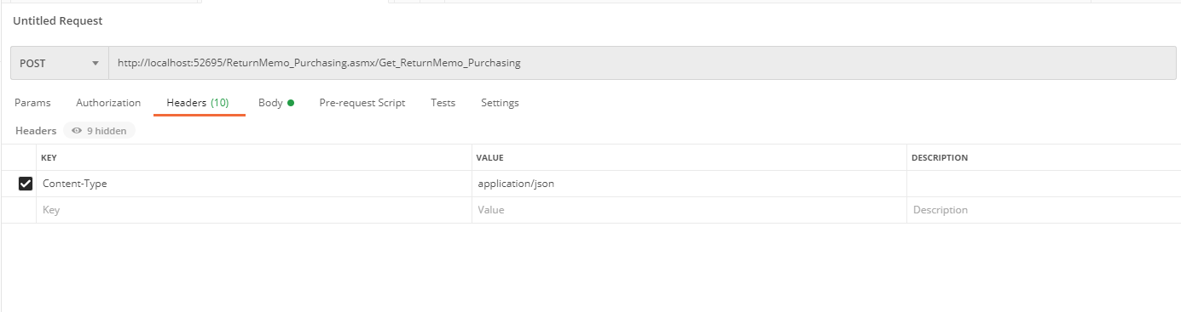
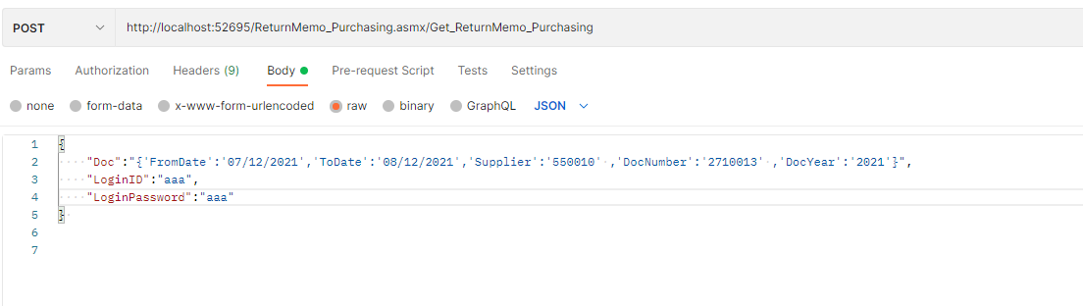

Response:

{
"d": [
{
"__type": "ClsReturnMemo_Purchasing",
"DateDoc": "07/12/2021 08:38:00",
"DocNumber": "2710013",
"Supplier": "550010",
"DiscountPercentage": 3,
"TotalSum": 68.38,
"Items": [
{
"Code": "110",
"Serial": "",
"Quantity": -1,
"Price": 45,
"DiscountPercentage": 10,
"ItemNm": "פלפל אדום ב'",
"Line": "1",
"SumLine": -39.28
},
{
"Code": "17",
"Serial": "",
"Quantity": -5,
"Price": 6,
"DiscountPercentage": 0,
"ItemNm": "עגבניה",
"Line": "2",
"SumLine": -29.1
}
],
"ErrorMessage": null,
"PriceListId": 99,
"Details": "בדיקה",
"Reference2": "",
"SupplierDoc": 5645646,
"SupplierNm": "(בר כל 10 ) אופקים- רשת צרכנית ברכת",
"SupplierAddress": "הרצל 717",
"SupplierCity": "אופקים",
"SupplierTel": "",
"StoreKod": 2,
"CurrencyKod": 50,
"Currency": "שקל חדש",
"Remarks": "הערות חיצוניות",
"RemarksIn": "הערות פנימיות",
"Signature": "משתמש קומקס"
}
]
}

